Bật xa 35 cm
Đối tượng: Trẻ 4 – 5 tuổi
Tư thế chuẩn bị: Đứng tự nhiên 2 tay thả xuôi, đầu gối hơi khuỵ, đưa hai tay ra trước.
Thực hiện: Khi có hiệu lệnh “Bật”, đưa hai tay từ trước ra sau, lực dồn về phía chân và bật mạnh về phía trước sao cho qua được vạch kẻ và cô tiếp đất bằng 2 mũi bàn chân rồi đến cả bàn chân, 2 tay đưa ra phía trước để giữ thăng bằng.
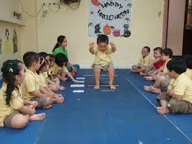
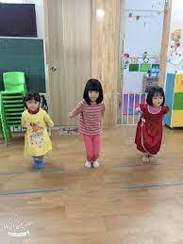
2
1

